德钦县自然资源局关于贯彻落实云南省委省政府环境保护督察反馈意见问题涉及我县白马雪山自然保护区核心区矿权整改情况公示

根据《迪庆州国土资源局关于贯彻落实迪庆州监察委员会监察建议的紧急通知》（迪国土资〔2018〕63号）文件精神，为贯彻落实好《迪庆州监察委员会监察建议书》）（迪监〔2018〕第2号）文关于迪庆州监察委员会在中央第六环境保护督察组交办转办信访举报件迪庆案件进行的调查核实情况后提出的监察建议，现将我局在“三江并流世界自然遗产地”范围的矿权整改情况汇报如下：
一、基本情况
根据云南省委省政府环境保护督察反馈意见问题整改措施清单六：涉及德钦县“白马雪山自然保护区核心区”的两个探矿权德钦县石底铅锌矿详查勘查区和德钦县施坝铅锌多金属矿详查区等已停工。
二、工作开展情况
为了加快推进保护区内矿业权有序退出，确保中央环保督察反馈的问题整改到位，根据《中华人民共和国自然保护区条例》、环境保护部等十部委《关于进一步加强涉及自然保护区开发建设活动监督管理的通知》（环发〔2015〕57号)、《国土资源部关于印发<自然保护区内矿业权清理工作方案>的通知》（国土资发〔2017〕77号）、《迪庆藏族自治州人民政府办公室关于切实做好各类自然保护区矿业权退出工作的通知》（迪政办发〔2018〕48号）等有关规定和要求，结合我县实际，拟定了《德钦县矿业权退出方案》。现将德钦县涉及白马雪山自然保护区核心区内省级发证的探矿权人下发停止开采通知书，暂扣采矿许可证、暂停开采活动、退出矿权等整改情况如下：
三、金属探矿权
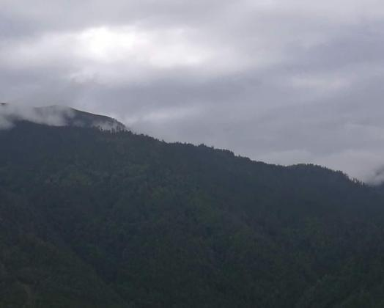
1、德钦县石底铅锌矿详查勘查，法人：陈定格（13888150496），勘查许可证号：T53120090402027301，有效期：2014年11月8日，涉及“三江并流”世界自然遗产地、白马雪山保护区，于2014年7月6日下达责令停工矿产资源违法行为通知书，德国土资字（2014）第01号，根据实地查看，目前已停止勘查。
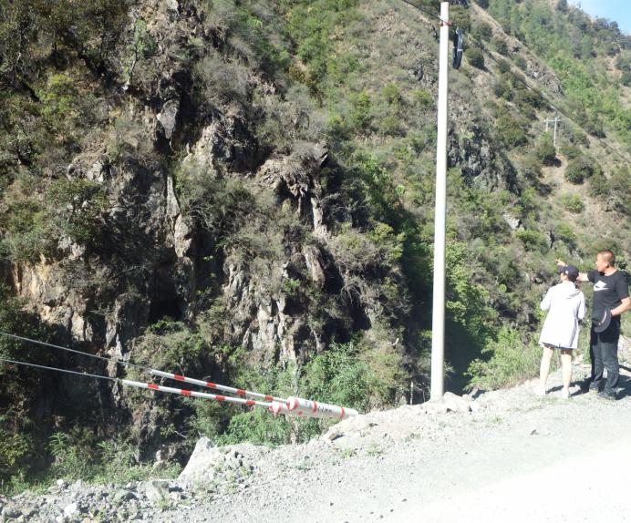
2.德钦县施坝铅锌多金属矿详查，法人：郑奋勇（18868959088），勘查许可证号：T53120090302026989，有效期：2017年12月25日，涉及“三江并流”世界自然遗产地、白马雪山保护区，于2017年12月26日下达责令停工矿产资源违法行为通知书，德国土资字（2017）第11号，暂扣勘查许可证，根据实地查看，目前已停止勘查。
四、德钦县国土资源局对以上2家涉及“白马雪山自然保护区核心区”矿权均已下达《责令停止矿产资源违法行为通知书》并在德钦县政府门户网站进行公告注销，同时组织开展了对矿山拆除生产设备，封路、断电及生态环境恢复治理工作。
五、同时，有些矿权企业已投入重大资金，个别矿权企业更是当时上级主管部门合法合规颁发的矿权证、取得矿权时不在保护区、后保护区调整时才划入、且已投入巨额资金，目前还没有出台相关退出补偿机制，结合我县经济无力承担高额补偿，因此请求给予在矿权退出的合理补偿资金机制上给予明确和帮助，以有效解决社会重大矛盾和不稳定因素，保障及时、有序退出。

附件：责令停止矿产资源违法行为通知书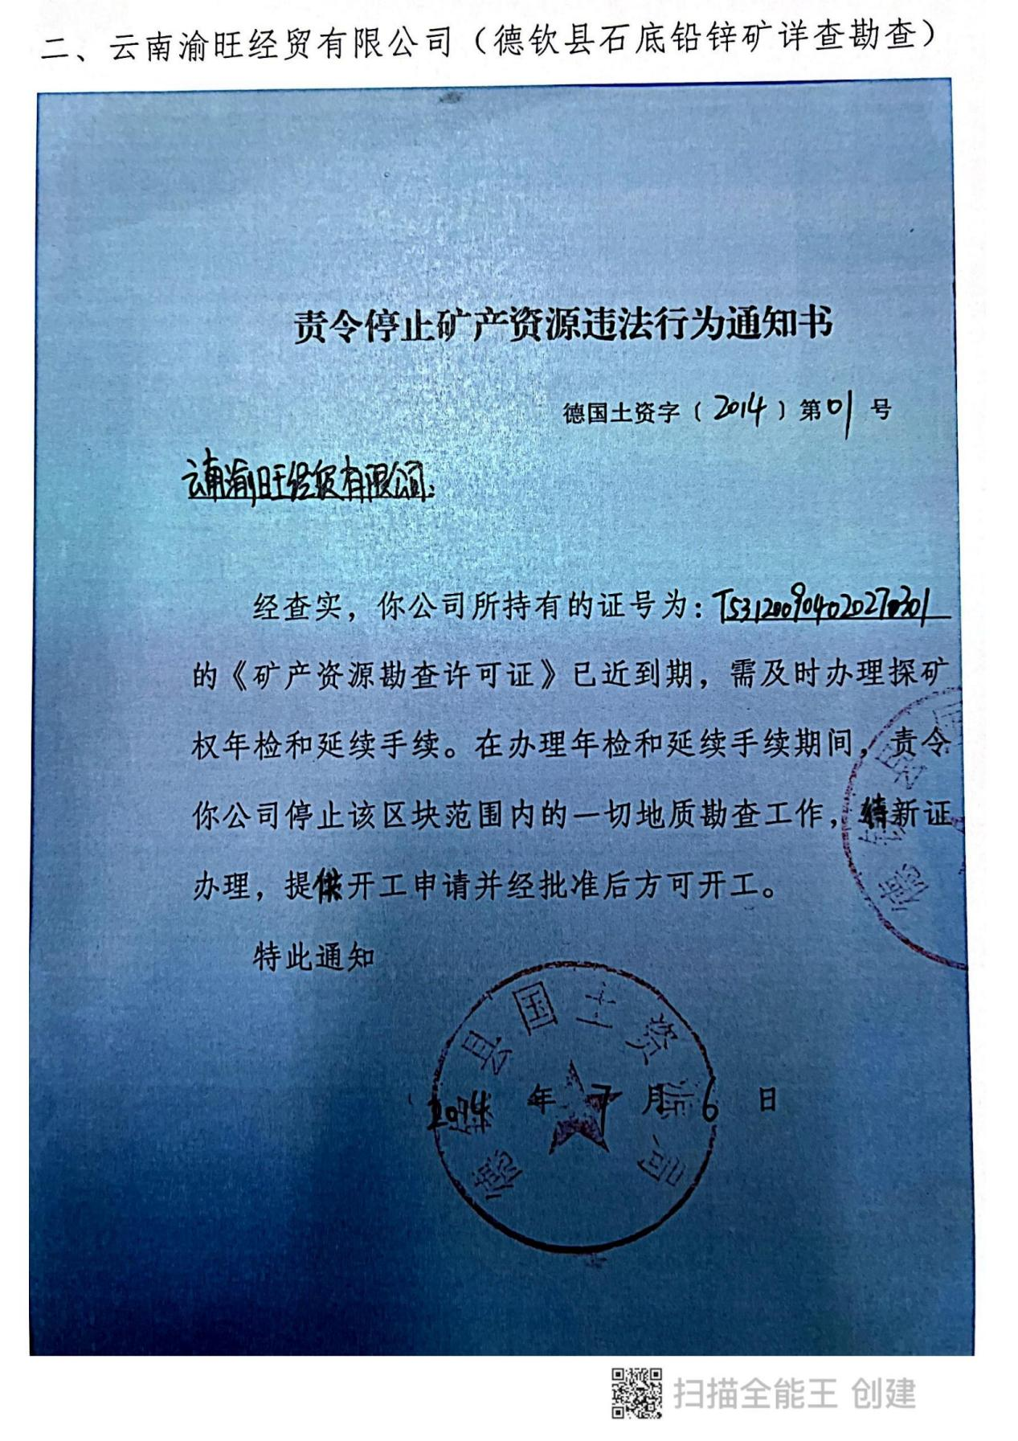

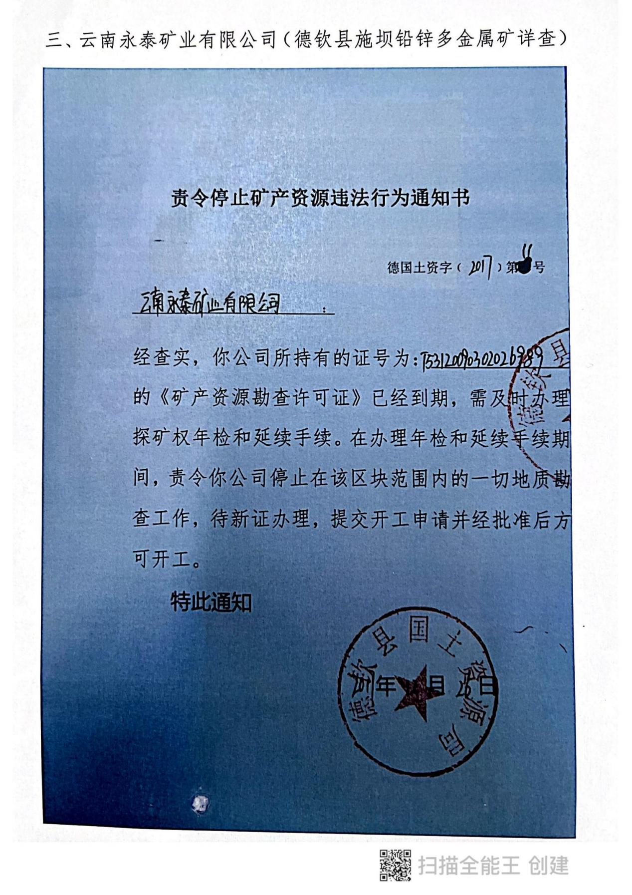

德钦县自然资源局
2021年11月30日

